Mokinio lapas

Nuoseklusis laidininkų jungimas
Geogebra: https://www.geogebra.org/m/mbsymsrf
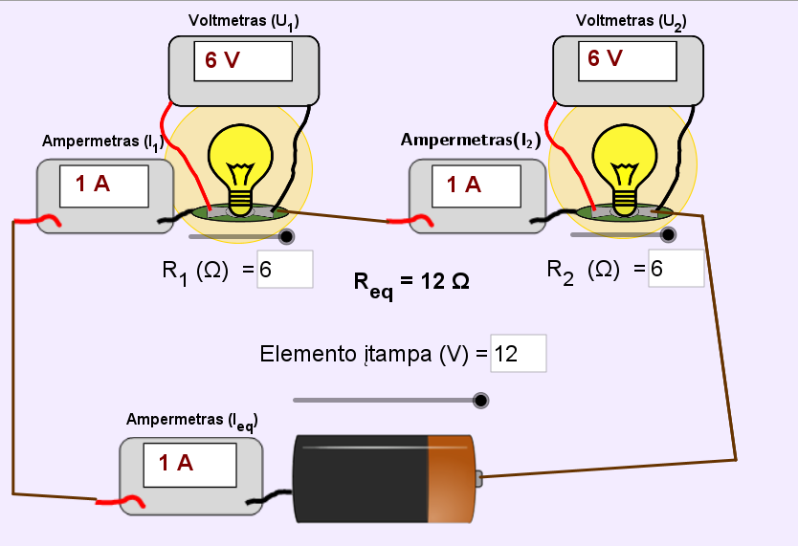
1. Tarkime, kad atliekant užduotis, elektros elemento varža lygi 0 Ω. Ampermetras (varža 0 Ω) ir voltmetras (varža be galo didelė) – idealūs.
1.1. Ką vadiname lygiagrečiuoju laidininkų jungimu?

1.2. Suformuluokite omo dėsnį grandinės daliai.

1.3. Kodėl matavimo prietaisai turi būti idealūs?

1.4. Elektros elemento įtampa 6 V, o rezistorių varžos 4 Ω ir 6 Ω. Apskaičiuokite:
1.4.1. grandinės varžą.

1.4.2. elektros srovės stiprius lemputėse.

1.5. Nubraižykite elektros srovės stiprio priklausomybės nuo elektrinės varžos grafiką. Elektros elemento įtampa 3 V. Mastelį pasirinkite patys.

R, Ω
I, A

1.6. Kodėl laidininkų varža grandinėje negali būti lygi 0?

1.7. Kiekvienas realus elektros elementas turi nedidelę pastovią varžą. Kokią įtaką ši varža turi elektros srovės stipriui, tuomet kai išorinė (laidininkų) varža lygi 0?

1.8. Nubraižykite elektros srovės stiprio priklausomybės nuo elemento įtampos varžos kokybinį grafiką (be mastelio). Grandinės varžos nekeiskite.
U
I

1.9. Pateiktas grafikas – elektros stiprio priklausomybė nuo įtampos. Kuriuo atveju grandinės varža didžiausia? Paaiškinkite savo pasirinkimą.
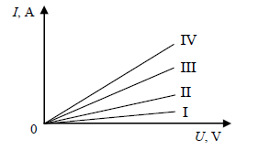

1.10. Kiek kartų skiriasi laidininkų įtampos, jei jų varžos skiriasi 2 kartus? Atsakymą paaiškinkite.

